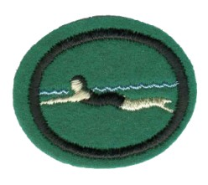Plivanje za početnike

Položiti treći nivo plivanja Crvenog Krsta – Spremnost za Plivanje ili sledeće:

1. Vratiti predmet sa dna u vodi do prsa, bez potpore I sa otvorenim očima.
2. 15 puta zagnjuriti glavu u vodu duboku do prsa pri čemu pokazati ispravno disanje.
3. Zagnjuriti se u duboku vodu (malo preko glave) da bi otišao do bezbednog mesta ili strane bazena.
4. Skoči u duboku vodu sa strane bazena.
5. Zaroni sa strane bazena u klečećem I kompaktnom položaju.
6. U plićoj vodi odgurnućem od ivice bazena licem na dole otplutaj za dve dužine tela.
7. U plićoj vodi odgurnućem od ivice bazena licem na gore otplutaj za dve dužine tela.
8. Plivaj kraul – 10 metara.
9. Plivaj leđno – 10 metara.
10. Pokaži korišćenje nogu prilikom leđnog plivanja – 10 metara.
11. Obrni smer dok plivaš napred.
12. Obrni smer dok plivaš unazad.
13. Objasni mere bezbednosti pri ronjenju.
14. Održavati se u vodi.
15. Skoči u duboku vodu sa jaknom za spasavanje.
16. Pokažite poziciju za upomoć (H.E.L.P.) jednu minutu.
17. Pokažite u vodi položaj skupljanja u gomilu za jednu minutu.
18. Na suvom pokažite ispravnu tehniku za otvaranje vazdušnih prolaza za spasilačko disanje.

Reference: Priručnik za instruktore vodene bezbednosti pri Crvenom Krstu.